浙江大学公共管理学院2020-2021学年
大学生素质训练项目（SQTP）中期检查表
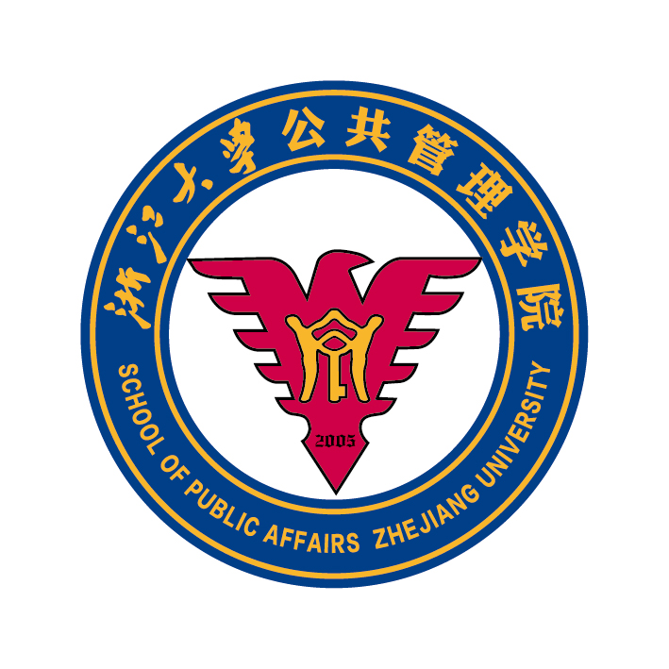
项目名称：_________________________________
所在院系：_________________________________
立 项 人：_________________________________
专 业：_________________________________
联系电话：_________________________________
电子邮箱：_________________________________
填表日期：_________________________________

浙江大学公共管理学院SQTP项目工作实施小组制表
2020年6月
项目名称
项目负责人 |  |  |  |  | 电话 |  |  |  | 所在院系
项目主要  参与人员 |  | 姓 名 |  | 学 号 |  |  |  |  | 联系方式
指导教师 |  | 姓 名 |  | 职称职务 |  |  |  |  | 所在单位 |  | 联系方式
项目简介
人员分工 |  | 姓名 |  |  |  |  | 分工与职责
项目实施进度表
已完成事项
待完成事项
阶段性成果 |  |  | （可另附材料）
经费使用情况
项目预期成果（若与开题报告有出入，请说明）
指导老师意见 |  |  | 签字： 日期：
评审组意见 |  |  | 负责人： 日期：

